**TISKOVÁ ZPRÁVA**

Praha, 20. září 2018

**TPA spolu s dalšími dobrovolníky uklízela Česko**

**Celosvětový úklidový den, v jehož rámci se dobrovolníci se 156 zemí světa rozhodli pomoci s úklidem veřejných prostranství, připadá na 15. září. V České republice se do akce zapojilo na pět set úklidových skupin, mezi nimi také jedna vytvořená ve spolupráci se skupinou TPA Group poskytující služby v oblasti daňového poradenství a auditu.**

Úklidovou skupinu zorganizovala Jana Alač ze společnosti TPA s podporou jejího ředitele R. Kuneše a ve spolupráci s firmou Bezvajglu.cz pod záštitou TRASH HERO PRAHA. Celkem 12 dobrovolníků této skupiny odklidilo během soboty 15. září z okolí ZŠ Poláčkova a centra Budějovická alej 72,5 kg odpadu, z toho 31 kg směsného odpadu, 1 kg plastu, 2 kg kovu, 13,5 kg skla, a dokonce jeden mrazák o hmotnosti zhruba 25 kg. Významnou položkou na seznamu uklízených odpadků byly rovněž cigaretové nedopalky.

Gumové rukavice a pytle poskytla dobrovolníkům organizace Ukliďme Česko, o odvoz sesbíraného odpadu se postará MČ Praha 4. Všichni dobrovolníci zapojení do akce byli za svou námahu odměněni svačinou.

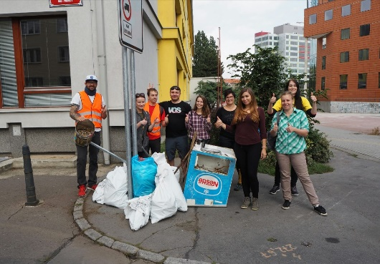

**Členové dobrovolnické skupiny na Praze 4 po úklidu v okolí ZŠ Poláčkova a budov Budějovické aleje**

**Pro více informací kontaktujte:**

Marcela Štefcová

**Crest Communications, a.s.**

Ostrovní 126/30

110 00 Praha 1

gsm: + 420 731 613 669

www.crestcom.cz

e-mail: [marcela.stefcova@crestcom.cz](mailto:marcela.stefcova@crestcom.cz)

**Informace pro editory:**

Skupina **TPA Group** poskytuje v České republice své služby od roku 1993 a působí celkem v jedenácti zemích střední a jihovýchodní Evropy. Poskytuje služby zejména z oblasti daňového poradenství a auditu. Zaměřuje se především na korporátní klienty podnikající na mezinárodní úrovni v oblasti střední a jihovýchodní Evropy. Skupina TPA Group je nezávislým členem aliance **Baker Tilly Europe Alliance**, jejímiž dalšími členy je celosvětová poradenská síť [**Baker Tilly International**](http://www.bakertillyinternational.com/web/home.aspx)   
a samostatný člen Baker Tilly International, [**Baker Tilly**](http://www.bakertilly.de/) v Německu. Díky členství v Baker Tilly Europe Allience nabízí skupina TPA Group svým klientům služby globální sítě Baker Tilly International, která patří do první desítky celosvětových poradenských sítí.